ИНФОРМАТИКА У ЗДРАВСТВУ



ОСНОВНЕ СТРУКОВНЕ СТУДИЈЕ

Струковна медицинска сестра - васпитач

ПРВА ГОДИНА СТУДИЈА

школска 2025/2026.

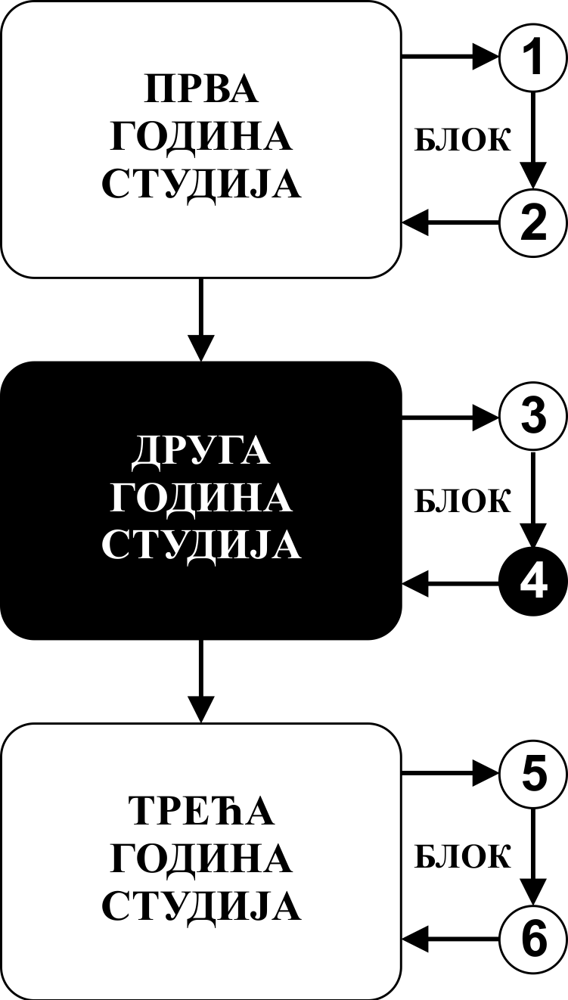

Предмет:

ИНФОРМАТИКА У ЗДРАВСТВУ

Предмет се вреднује са 3 ЕСПБ. Недељно има 2 часа активне наставе (1 час предавања и 1 час вежби).
.

НАСТАВНИЦИ И САРАДНИЦИ:

РБ | Име и презиме | Email адреса | звање
1. | Небојша Здравковић | nzdravkovic@fmn.kg.ac.rs | Редовни професор
2. | Владислава Стојић | vladislava.stojic@fmn.kg.ac.rs | Доцент
3. | Јелена Недељковић | jelenа.nedeljkovic@fmn.kg.ac.rs | Асистент
4. | Сара Мијаиловић | sara.mijailovic@fmn.kg.ac.rs | Асистент
5. | Анђела Гогић | andjela.gogic@ fmn.kg.ac.rs | Фацилитатор
6. | Матеја Здравковић | mzdravkovic@fmn.kg.ac.rs | Сарадник у настави

СТРУКТУРА ПРЕДМЕТА:
Mодул | Назив модула | Недеља | Предавања | Рад у малој групи | Наставник-руководилац  модула
1 | Информатика | 15 | 1 | 1 | Небојша Здравковић
Σ15+15=30

ОЦЕЊИВАЊЕ:

АКТИВНОСТ У ТОКУ НАСТАВЕ: На овај начин студент може да стекне до 30 поена и то тако што након сваке недеље наставе одговора на питања која носе максимално 2 поена (15 недеља по 2 поена = 30 поена).

ИСПИТ: На овај начин студент може да стекне до 70 поена и то тако што добије три задатка из информатике од којих два задатка носе по 25 поена, а један 20 поена.

МОДУЛ |  | МАКСИМАЛНО ПОЕНА
 |  | активност у току наставе | завршни тест | Σ
1 | Информатика | 30 | 70
 | Σ | 30 | 70 | 100

Завршна оцена се формира на следећи начин:

Да би студент положио предмет мора да стекне минимум 55 поенa.
Да би студент стекао услов за излазак на испит, треба у оквиру предиспитних обавеза да стекне минимално 16 поена (50%+1).
Да би студент положио испит, треба на испиту да стекне минимално 36 поена (50%+1).

број освојених поена | оцена
0 - 50 | 5
51 - 60 | 6
61 - 70 | 7
71 - 80 | 8
81 - 90 | 9
91 - 100 | 10

ЛИТЕРАТУРА:

модул | назив уџбеника | аутори | издавач | библиотека
Модул 1 | Информатичке методе у биомедицинским истраживањима | Небојша Здравковић | Медицински факултет Универзитета у Крагујевцу, (ИСБН: 978-86-7760-062-4), 2011. | Има
Модул 1 | Windows 10 Корак по корак | Joan Lambert, Steve Lambert | CET, Београд, 2016. | Има
Модул 1 | Microsoft Оffice 2007 библија | John Walkenbach, Herb Tyson, Faithe Wempen, Cary N. Prague, Michael R. Groh, Peter G. Aitken, Lisa A. Bucki | Микро Књига, Београд, 2015. | Има
Сва предавања и материјал за рад у малој групи налазе се на сајту Факултета медицинских наука: www.medf.kg.ac.rs

ПРОГРАМ:

НАСТАВНА ЈЕДИНИЦА 1 (ПРВА НЕДЕЉА):
УВОД У РАЧУНАРЕ
предавања 1 час | вежбе 1 час
- Делови рачунара.  - Коришћење миша и тастатуре.  - Искључивање рачунара. | - Демонстрација саставних делова хардвера.  - Основне карактеристике.  - Начин коришћења.

НАСТАВНА ЈЕДИНИЦА 2 (ДРУГА НЕДЕЉА):
УВОД У РАЧУНАРЕ
предавања 1 час | вежбе 1 час
- Софтвер.  - Употреба ИТ-а у свакодневном животу. | - Врсте софтвера, њихове карактеристике и коришћење.  - Инсталација MS Office-а.

НАСТАВНА ЈЕДИНИЦА 3 (ТРЕЋА НЕДЕЉА):
WINDOWS
предавања 1 час | вежбе 1 час
- Основе оперативног система Windows | - Инсталација и подешавање оперативног система Windows

НАСТАВНА ЈЕДИНИЦА 4 (ЧЕТВРТА НЕДЕЉА):
WINDOWS
предавања 1 час | вежбе 1 час
- Основе оперативног система Windows | - Рад под оперативним системом Windows

НАСТАВНА ЈЕДИНИЦА 5 (ПЕТА НЕДЕЉА):
MICROSOFT WORD
предавања 1 час | вежбе 1 час
- Текст процесори. | - Покретање програма.  - Основна подешавања.  - Упознавање са радним окружењем.

НАСТАВНА ЈЕДИНИЦА 6 (ШЕСТА НЕДЕЉА):
MICROSOFT WORD
предавања 1 час | вежбе 1 час
- Текст процесори. | - Форматирање текста.  - Убацивање слика и табела и њихово форматирање.

НАСТАВНА ЈЕДИНИЦА 7 (СЕДМА НЕДЕЉА):
MICROSOFT EXCEL
предавања 1 час | вежбе 1 час
- Програм за табеларне прорачуне. | - Покретање програма.  - Основна подешавања.  - Упознавање са радним окружењем.

НАСТАВНА ЈЕДИНИЦА 8 (ОСМА НЕДЕЉА):
MICROSOFT EXCEL
предавања 1 час | вежбе 1 час
- Програм за табеларне прорачуне. | - Форматирање табела.  - Коришћење основних формула.  - Цртање дијаграма и његово форматирање.

НАСТАВНА ЈЕДИНИЦА 9 (ДЕВЕТА НЕДЕЉА):
MICROSOFT POWER POINT
предавања 1 час | вежбе 1 час
- Програм за израду презентација. | - Покретање програма.  - Основна подешавања.  - Упознавање са радним окружењем.

НАСТАВНА ЈЕДИНИЦА 10 (ДЕСЕТА НЕДЕЉА):
MICROSOFT POWER POINT
предавања 1 час | вежбе 1 час
- Програм за израду презентација. | - Израда презентација.  - Форматирање слајдова.  - Убацивање слика и анимација у презентацију.

НАСТАВНА ЈЕДИНИЦА 11 (ЈЕДАНАЕСТА НЕДЕЉА):
ЕЛЕКТРОНСКА ТРГОВИНА
предавања 1 час | вежбе 1 час
- eBay.  - Amazon.com | - eBay.  - Amazon.com

НАСТАВНА ЈЕДИНИЦА 12 (ДВАНАЕСТА НЕДЕЉА):
ИНТЕРНЕТ
предавања 1 час | вежбе 1 час
- Веб. | - Претраживање Интернета по кључним речима.  - Отварање налога за Е-пошту.  - Коришћење веб маила.

НАСТАВНА ЈЕДИНИЦА 13 (ТРИНАЕСТА НЕДЕЉА):
ИНТЕРНЕТ
предавања 1 час | вежбе 1 час
- Веб маил.  - Безбедност.  - Вируси. | - Лозинке.  - Антивирус програми.  - Коришћење програма за комуникацију на Интернету.

НАСТАВНА ЈЕДИНИЦА 14 (ЧЕТРНАЕСТА НЕДЕЉА):
МЕДИЦИНСКЕ БАЗЕ ПОДАТАКА
предавања 1 час | вежбе 1 час
- PubMed. | - Претраживање медицинскe базе података PubMed.

НАСТАВНА ЈЕДИНИЦА 15 (ПЕТНАЕСТА НЕДЕЉА):
ЗДРАВСТВЕНИ ИНФОРМАЦИОНИ СИСТЕМ
предавања 1 час | вежбе 1 час
- Здравствени информациони систем. | - Пример коришћења ЗИС-а у здравственој установи.

РАСПОРЕД ПРЕДАВАЊА

РАСПОРЕД ВЕЖБИ

Распоред наставе и испита
РАСПОРЕД НАСТАВЕ ЗА ПРЕДМЕТ ИНФОРМАТИКА У ЗДРАВСТВУ
модул | недеља | тип | назив методске јединице | наставник
1 | 1 | П | УВОД У РАЧУНАРЕ | Проф. др Небојша Здравковић  Доц. др Владислава Стојић
1 | 1 | В | УВОД У РАЧУНАРЕ | Јелена Недељковић  Сара Мијаиловић  Анђела Гогић  Матеја Здравковић
1 | 2 | П | УВОД У РАЧУНАРЕ | Проф. др Небојша Здравковић  Доц. др Владислава Стојић
1 | 2 | В | УВОД У РАЧУНАРЕ | Јелена Недељковић  Сара Мијаиловић  Анђела Гогић  Матеја Здравковић
1 | 3 | П | WINDOWS | Проф. др Небојша Здравковић  Доц. др Владислава Стојић
1 | 3 | В | WINDOWS | Јелена Недељковић  Сара Мијаиловић  Анђела Гогић  Матеја Здравковић
1 | 4 | П | WINDOWS | Проф. др Небојша Здравковић  Доц. др Владислава Стојић
1 | 4 | В | WINDOWS | Јелена Недељковић  Сара Мијаиловић  Анђела Гогић  Матеја Здравковић
1 | 5 | П | MICROSOFT WORD | Проф. др Небојша Здравковић  Доц. др Владислава Стојић
1 | 5 | В | MICROSOFT WORD | Јелена Недељковић  Сара Мијаиловић  Анђела Гогић  Матеја Здравковић
1 | 6 | П | MICROSOFT WORD | Проф. др Небојша Здравковић  Доц. др Владислава Стојић
1 | 6 | В | MICROSOFT WORD | Јелена Недељковић  Сара Мијаиловић  Анђела Гогић  Матеја Здравковић
1 | 7 | П | MICROSOFT EXCEL | Проф. др Небојша Здравковић  Доц. др Владислава Стојић
1 | 7 | В | MICROSOFT EXCEL | Јелена Недељковић  Сара Мијаиловић  Анђела Гогић  Матеја Здравковић
1 | 8 | П | MICROSOFT EXCEL | Проф. др Небојша Здравковић  Доц. др Владислава Стојић
1 | 8 | В | MICROSOFT EXCEL | Јелена Недељковић  Сара Мијаиловић  Анђела Гогић  Матеја Здравковић
1 | 9 | П | MICROSOFT POWER POINT | Проф. др Небојша Здравковић  Доц. др Владислава Стојић
1 | 9 | В | MICROSOFT POWER POINT | Јелена Недељковић  Сара Мијаиловић  Анђела Гогић  Матеја Здравковић
1 | 10 | П | MICROSOFT POWER POINT | Проф. др Небојша Здравковић  Доц. др Владислава Стојић
1 | 10 | В | MICROSOFT POWER POINT | Јелена Недељковић  Сара Мијаиловић  Анђела Гогић  Матеја Здравковић
1 | 11 | П | ЕЛЕКТРОНСКА ТРГОВИНА | Проф. др Небојша Здравковић  Доц. др Владислава Стојић
1 | 11 | В | ЕЛЕКТРОНСКА ТРГОВИНА | Јелена Недељковић  Сара Мијаиловић  Анђела Гогић  Матеја Здравковић
1 | 12 | П | ИНТЕРНЕТ | Проф. др Небојша Здравковић  Доц. др Владислава Стојић
1 | 12 | В | ИНТЕРНЕТ | Јелена Недељковић  Сара Мијаиловић  Анђела Гогић  Матеја Здравковић
1 | 13 | П | ИНТЕРНЕТ | Проф. др Небојша Здравковић  Доц. др Владислава Стојић
1 | 13 | В | ИНТЕРНЕТ | Јелена Недељковић  Сара Мијаиловић  Анђела Гогић  Матеја Здравковић
1 | 14 | П | МЕДИЦИНСКЕ БАЗЕ ПОДАТАКА | Проф. др Небојша Здравковић  Доц. др Владислава Стојић
1 | 14 | В | МЕДИЦИНСКЕ БАЗЕ ПОДАТАКА | Јелена Недељковић  Сара Мијаиловић  Анђела Гогић  Матеја Здравковић
1 | 15 | П | ЗДРАВСТВЕНИ ИНФОРМАЦИОНИ СИСТЕМ | Проф. др Небојша Здравковић  Доц. др Владислава Стојић
1 | 15 | В | ЗДРАВСТВЕНИ ИНФОРМАЦИОНИ СИСТЕМ | Јелена Недељковић  Сара Мијаиловић  Анђела Гогић  Матеја Здравковић
 |  | И | ИСПИТ (јунски рок)

